Servicio Nacional de Aprendizaje (SENA)

Manual Técnico:
Gestión TICS

2026
Cristian Herney Pascuas Ramírez
Jaiber Velasco Almeida

Contenido
Alcance 3
Descripción de procesos 3
Descripción de plataforma 4
Diagramas UML 5
Casos de uso 5
Diagrama de secuencias 6
Diagrama de clases 7
Documentación del código 7
App creada por defecto al iniciar el proyecto: 8
App principal: 9
Carpetas 9
Archivos de la aplicación 10
App encargada de la preinscripción de aspirantes: 10
Carpetas 11
Archivos de la aplicación 11
App encargada de las consultas, plantillas de formatos, gestión de aspirantes y reportes 12
Carpetas 12
Archivos de la aplicación 13
App encargada de editar, crear, ver y eliminar programas de formación (Rol curricular) 13
Carpetas 13
Archivos de la aplicación 13
App encargada de crear las ofertas 14
Carpetas 14
Archivos de la aplicación 14
Carpeta media encargada de guardar archivos 15
Carpetas 15
Modelo relacional de la base de datos 16
Descripción de los Acuerdos de Nivel de Servicio (SLA) 16
Administración de usuarios 17

Alcance

Este manual explica cómo está construido el sistema desarrollado para la administración educativa del Servicio Nacional de Aprendizaje SENA, el cual permite crear y administrar ofertas de cursos complementarios de una forma automatizada.
Aquí se describe cómo funciona el sistema por dentro, cómo instalarlo, cómo configurarlo y cómo está organizada su estructura.
Este documento está pensado para personas técnicas o desarrolladores que necesiten instalar, revisar o modificar el sistema.

Descripción de procesos

1- El usuario deberá registrarse si aún no lo está.
2- Deberá esperar la verificación de un administrador para poder usar el sistema.
3- Una vez verificado, ingresará al sistema con su número de identificación, contraseña y rol seleccionado en el registro.
4- Si aún se encuentra en los primeros 15 días del mes, puede crear un curso; si no, .
5- En el formulario de creación deberá escoger el tipo de oferta, filtrar por área los programas, la empresa (solo si es cerrada la oferta), las horas y la dirección de formación.
6- El instructor puede visualizar la oferta que ha creado; así mismo podrá visualizar la ficha de caracterización llenada automáticamente con los datos ingresados en el formulario y se creará un link de preinscripción para los aspirantes.
7- Cuando los aspirantes se registran, se cuenta la cantidad de aspirantes inscritos a ese curso. Cuando se cumpla una cantidad, combinará todos los PDF en uno solo y creará un Excel con los números de identificación, tipo de caracterización y tipo de documento. Ese orden será igual al de los PDF.
8. El instructor puede editar aspirantes en caso de un error y eliminar aspirantes, además de visualizar el PDF combinado y el Excel.
9- Una vez envía su solicitud, el coordinador asignado a ese instructor recibe dicha información; él colocará un estado y una observación tras analizar los documentos como Excel, PDFs, carta de solicitud si la oferta es cerrada y ficha de caracterización.
11- Si la oferta es abierta, el sistema creará automáticamente una carta de solicitud aprobada por el coordinador.
10- Si todo sale bien, dicha solicitud revisada por el coordinador llegará al tercer rol, que es funcionario; él descargará los archivos PDF combinado, Excel masivo, ficha de caracterización y carta de solicitud, creando a su vez copias de seguridad.
11- El funcionario envía el formato masivo a Sofia Plus; mientras sucede ese proceso, el funcionario dará diferentes estados y colocará una observación en caso de error.
12- Mientras la ficha no sea matrícula, devolverá al instructor el formato masivo entregado por Sofía Plus y los estados; si es rechazado, el instructor deberá corregir la falla y volver a enviar.
13- Si todo sale bien, finaliza el proceso con el estado matriculado.
14- Se puede como funcionario ver un apartado de reportes donde se muestran fichas que hayan sido creadas, rechazadas, matrículas, etc.
15- El rol currículum podrá editar, eliminar y crear programas de formación.

Descripción de plataforma

El sistema es para tipo web especialmente usado para computadores y portátiles permitiendo la manipulación y generación de pdf y Excel
La arquitectura usada es la creación de apps dentro del proyecto cada app está basada y pensada en que va a realizar creando un funcionamiento único para cada una
Las tecnologías usadas para la creación de este sistema son las siguientes:
El lenguaje de programación Python con el freamwork de Django el cual permite trabajar bajo el sistema de modelo vista controlador (MVC) y conexión a base de datos MySQL librerías usadas en el desarrollo del sistema

Django 6.0.1 Framework principal para el desarrollo del sistema.
openpyxl 3.1.5 Generación y manipulación de archivos Excel.
PyMySQL 1.1.2 Conexión y configuración de la base de datos MySQL.
pypdf 6.6.0 Combinación y manipulación de archivos PDF.
weasyprint 68.0 Conversión de documentos a formato PDF.

Diagramas UML

Casos de uso

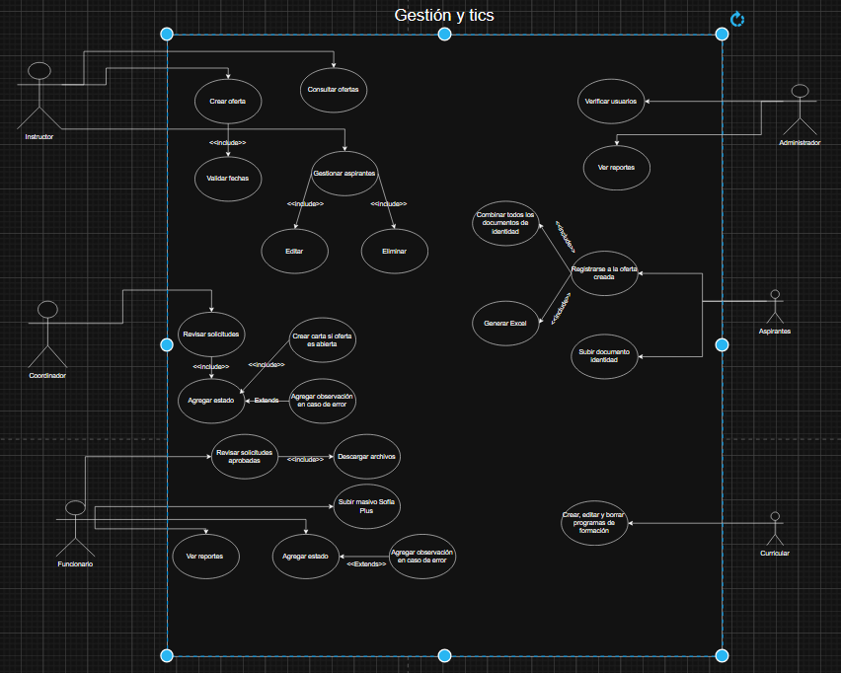

Diagrama de secuencias
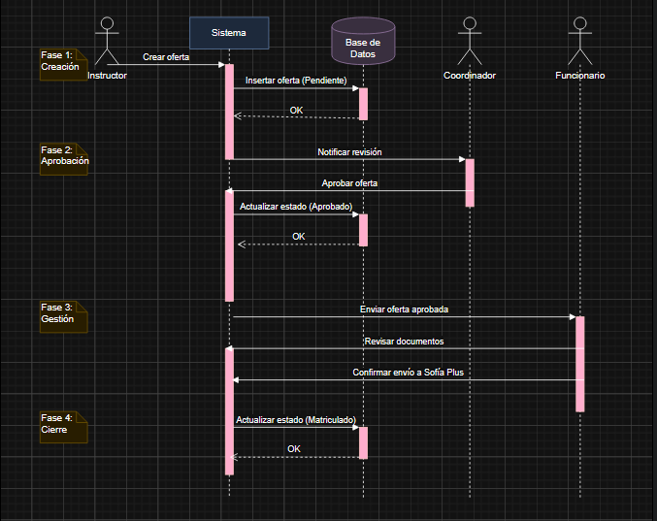

Diagrama de clases
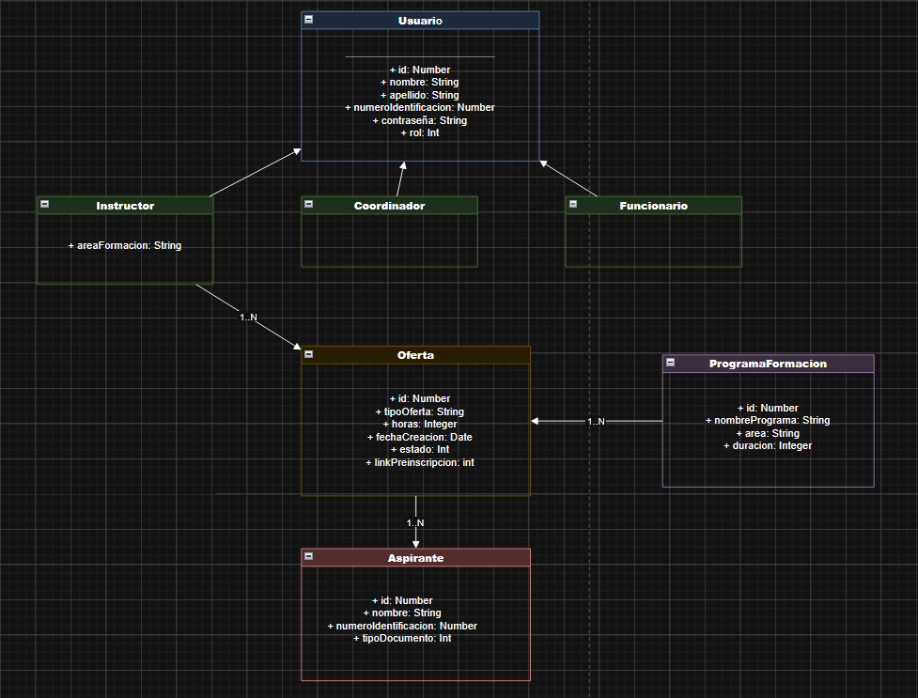

Documentación del código

La siguiente imagen muestra como está diseñado el sistema:
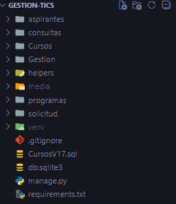
La carpeta media almacena los archivos generados subidos y descargados (Excel y pdf)
La carpeta helpers cuenta con algunas funciones – código reutilizable y explicaciones de instalación de ciertas librerías
La carpeta env Corresponde al entorno virtual del proyecto.
Aquí se almacenan las dependencias instaladas de manera aislada para evitar conflictos con otros proyectos.
Archivos del sistema
.gitignore evita subir al repositorio datos cache como por ejemplo los documentos de media, Archivos generados automáticamente y archivos del entorno virtual
SQL son bases de datos una creada para el proyecto y la otra creada por el sistema
Manage.py la raíz del proyecto encargado de permitirnos crear apps, superAdmin, iniciar el sistema etc.
Requirements.txt librerías e instalaciones necesarias para el funcionamiento del proyecto.

App creada por defecto al iniciar el proyecto:

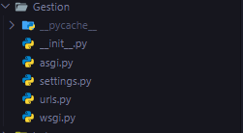

Settings.py Encargado de realizar la conexión a la base de datos, configuración de carpeta Media para que sea dinámica y definir apps que se usaran en el sistema

Urls.py Como se relaciona el frontend de los templates con los archivos views.py(backend) de cada app

App principal:

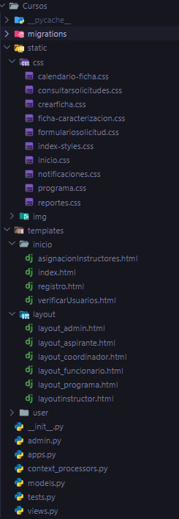

En la app de cursos se pueden encontrar archivos y carpetas muy importantes tales como:

Carpetas

Migrations Se encarga de gestionar la creación y actualización de las tablas en la base de datos a partir de los modelos definidos en el sistema.
Templates Contiene las interfaces desarrolladas en HTML y CSS que conforman la parte visual del sistema.
Layout Diferente panel en base al usuario que ingrese al sistema
Static Almacenar diseños e imágenes
CSS Almacena los estilos del sistema para la visualización
Img Guardar imágenes usadas sin que cambien
User Dashboard cuando se inicia sesión

Archivos de la aplicación

AsignacionesInstructor.html El administrador puede asignar un coordinador al instructor que se haya registrado.
Index.html Pagina principal al ingresar al sistema.
Registro.html Formulario de registro para personal SENA
verificarUsuario.html Panel del administrador para determinar si el usuario registrado puede o no usar el sistema.
context_proccessors.py Se encarga de almacenar datos del usuario que inicia sesión para usarlos de manera global
views.py Se encarga de recibir datos enviados, manejar errores, retornar respuestas al usuario y subir a la DB.
models.py Es el encargado de definir las tablas que se usarán en la DB, así como relaciones, tipos de datos, etc.

App encargada de la preinscripción de aspirantes:

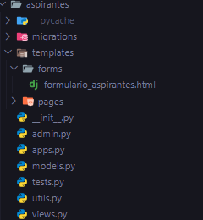

Carpetas

Migrations Se encarga de gestionar la creación y actualización de las tablas en la base de datos a partir de los modelos definidos en el sistema.
Templates Contiene las interfaces desarrolladas en HTML y CSS que conforman la parte visual del sistema.
Pages Paginas adicionales contiene una alerta si el cupo se completa
Forms Formulario para la preinscripción de los aspirantes.

Archivos de la aplicación

Utils.py Se encarga de combinar los pdf una vez los cupos se hayan completado por medio de funciones importándolas en las views del aspirante.
views.py Se encarga de recibir datos enviados, manejar errores, retornar respuestas al usuario y subir a la DB.
models.py Es el encargado de definir las tablas que se usarán en la DB, así como relaciones, tipos de datos, etc.

App encargada de las consultas, plantillas de formatos, gestión de aspirantes y reportes
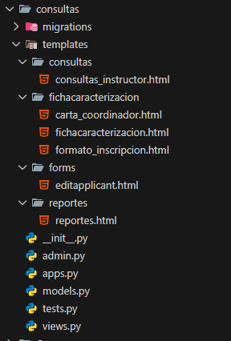

Carpetas

Migrations Se encarga de gestionar la creación y actualización de las tablas en la base de datos a partir de los modelos definidos en el sistema.
Templates Contiene las interfaces desarrolladas en HTML y CSS que conforman la parte visual del sistema.
Forms Formulario para la edición de los aspirantes en caso de error.
Consultas Muestra un interfaz diferente dependiendo del usuario que ingreso para consultar las solicitudes
Reportes Visualizar los reportes creados para las solicitudes

Archivos de la aplicación

views.py Se encarga de recibir datos enviados, manejar errores, retornar respuestas al usuario y subir a la DB.
models.py Es el encargado de definir las tablas que se usarán en la DB, así como relaciones, tipos de datos, etc.

App encargada de editar, crear, ver y eliminar programas de formación (Rol curricular)

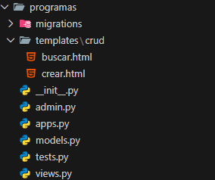

Carpetas

Migrations Se encarga de gestionar la creación y actualización de las tablas en la base de datos a partir de los modelos definidos en el sistema.
Templates Contiene las interfaces desarrolladas en HTML y CSS que conforman la parte visual del sistema.

Archivos de la aplicación

views.py Se encarga de recibir datos enviados, manejar errores, retornar respuestas al usuario y subir a la DB.
models.py Es el encargado de definir las tablas que se usarán en la DB, así como relaciones, tipos de datos, etc.
Buscar.html Buscar el programa de formación deseado, ya sea para eliminar o editar.
Crear.html Creación de programa de formación.

App encargada de crear las ofertas

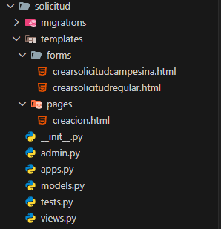

Carpetas

Migrations Se encarga de gestionar la creación y actualización de las tablas en la base de datos a partir de los modelos definidos en el sistema.
Templates Contiene las interfaces desarrolladas en HTML y CSS que conforman la parte visual del sistema.
Forms Formularios dependiendo de la solicitud CampeSENA o regular.
Pages Página principal: seleccionar tipo de oferta, CampeSENA o regular.

Archivos de la aplicación

views.py Se encarga de recibir datos enviados, manejar errores, retornar respuestas al usuario y subir a la DB.
models.py Es el encargado de definir las tablas que se usarán en la DB, así como relaciones, tipos de datos, etc.

Carpeta media encargada de guardar archivos

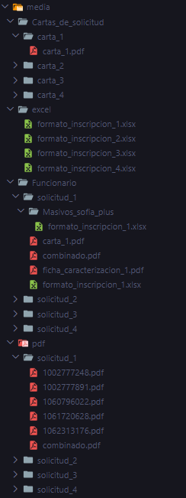

Carpetas

Cartas_de_solicitud Guardar en subcarpetas con el ID de la solicitud, ya sea carta de empresa o generada por el sistema.
Excel Guarda los formatos de inscripción masivo con el ID de la solicitud cuando el cupo de la oferta se complete.
Funcionario Carpetas en base a las acciones realizadas por el funcionario: subcarpeta con ID de la solicitud y copia de los documentos descargados.
Masivo_sofia_plus Documento subido por el funcionario cuando Sofia Plus da respuesta a la solicitud.
Pdf Carpeta encargada de guardar en subcarpetas con el ID de la solicitud los PDF de los aspirantes con su número de documento y guardar la combinación de estos.

Modelo relacional de la base de datos

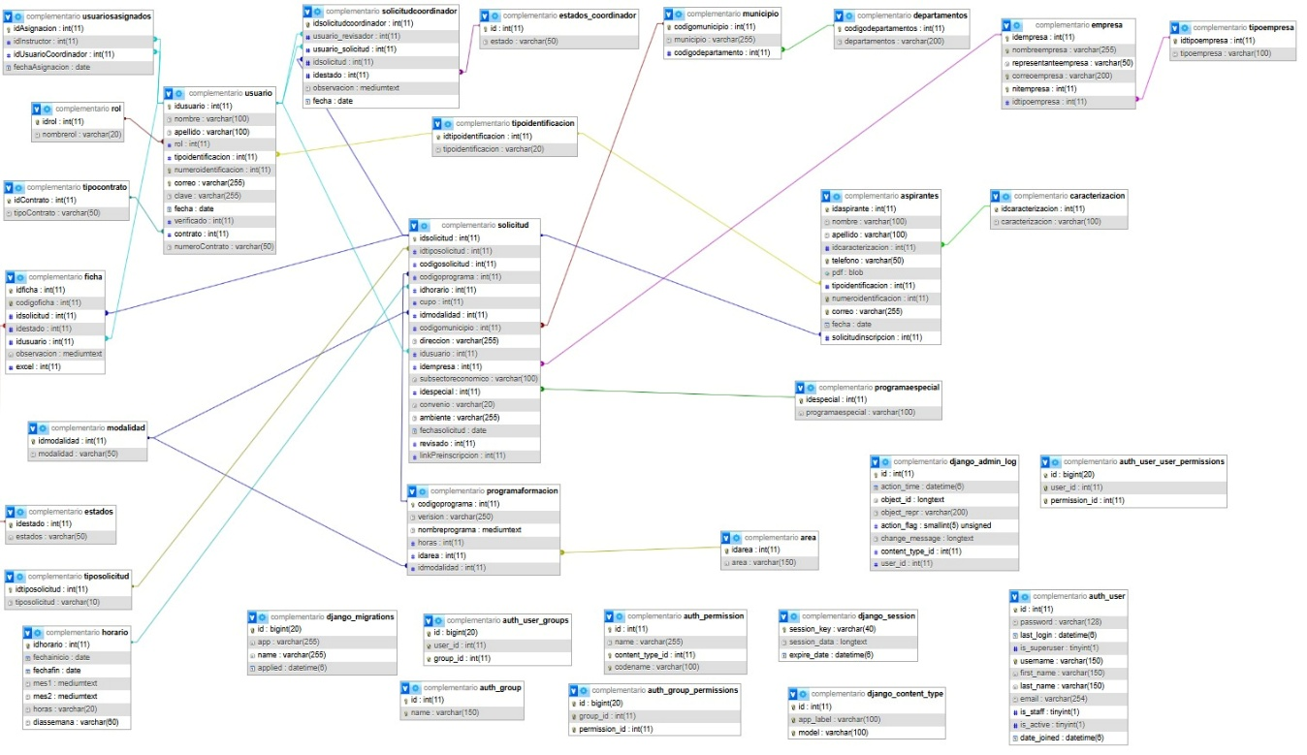

Descripción de los Acuerdos de Nivel de Servicio (SLA)

Servicio | Descripción
Disponibilidad | El sistema estará disponible la mayor parte del tiempo excepto cuando sea solicitado mantenimiento
Tiempos de respuesta | El sistema tardara en responder unos cuantos segundos dependiendo las acciones del usuario
Seguridad | El sistema cuenta con un inicio de sesión que admite solo usuarios que hallan sido verificados por un administrador
Copias de seguridad | El sistema crea copias de seguridad de todos los archivos descargados por el funcionario

Administración de usuarios

La administración de usuarios permite gestionar el acceso al sistema según los datos del usuario que intente ingresar.
El sistema cuenta con diferentes roles:
- Instructor: Puede crear, gestionar ofertas y gestionar los datos de los aspirantes.
- Coordinador: Puede revisar y aprobar las solicitudes creadas.
- Funcionario: Puede descargar los documentos generados y entregados por el instructor solicitante, subir datos a Sofía Plus, matricular el curso y ver reportes sobre ofertas y solicitudes
- Curricular: Puede crear editar y eliminar los programas de formación
- Administrador: Encargado de la verificación de usuarios y la asignación de coordinador
Cada usuario debe iniciar sesión mediante las credenciales que fueron registradas.
El sistema valida la información y permite el acceso a las funciones específicas para ese usuario enseñando una interfaz diferente para cada usuario según su rol
Esto garantiza una organización funcional para el sistema tanto en control y seguridad dentro del sistema para evitar uso del sistema por personal no verificado.

